Куда выпускники средней школы №9 могут поступить без вступительных экзаменов?
Рассказываем, чем еще может быть привлекательно для школьников обучение в учреждении образования
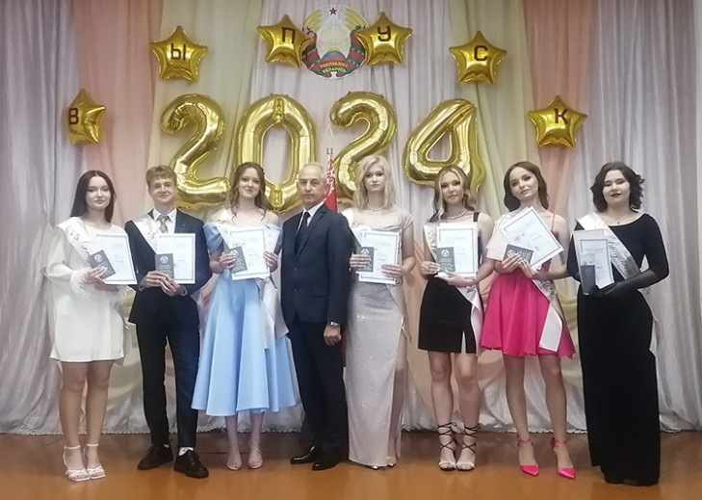
Звездный учебный год завершился в государственном учреждении образования «Средняя школа №9 г. Слуцка». Почему же он звездный? Из двадцати двух выпускников 2024 года – семь медалистов. На новый учебный год в учреждении образования – новые планы. В 2024/2025 учебном году в СШ №9 приглашают учащихся на обучение в 10-й профильный класс.
За отличные успехи в учебной деятельности шесть выпускников награждены золотыми медалями: Александра Горгун, Дарья Власовец, Ульяна Зайкевич, Ксения Лигер, Андрей Соловьев, Анна Скридлевская, и одна выпускница – Злата Лукашевич – награждена серебряной медалью.
Средний балл в классе составил 9,0. За особые успехи в изучении отдельных предметов выпускникам было вручено тринадцать похвальных листов. Тринадцать выпускников освоили на повышенном уровне учебные предметы «Математика», «Физика». В рамках учебного предмета «Трудовое обучение» девять выпускников освоили программу профессиональной подготовки рабочих, после успешной сдачи квалификационного экзамена им были вручены свидетельства установленного образца о присвоении квалификации по профессии «Швея».
Высший балл на централизованном экзамене по русскому языку получила Александра Горгун (педагог – Наталья Галко).
С этим классом также работали замечательные педагоги, преданные своему призванию, мастера своего дела – Галина Тарасова, Инна Толпеко, Александр Шешко, Евгения Сидорова, Светлана Зенова, Владислав Костюкевич, Анжелика Кондратеня.
Анжелика Кондратеня – классный руководитель дружного, сплоченного, активного класса, который принимал участие во всех общественно значимых мероприятиях и акциях, проводимых в школе и районе, и всегда в первых рядах была выпускница, секретарь первичной организации БРСМ Наталья Долбик.
Желаем выпускникам удачного поступления и хорошей учебы в учебных заведениях нашей замечательной страны!
На новый учебный год в учреждении образования – новые планы. В школе идет прием документов. Согласно контрольным цифрам приема планируется принять в первый класс 40 учащихся и в десятый класс – 19.
Для учащихся 10-го класса организуется профильное обучение по 2 моделям – объединение в одном классе учащихся, изучающих на повышенном уровне учебные предметы «Математика» и «Физика», в другом – «Химия» и «Биология». Профильное обучение в СШ №9 – это углубление знаний, склонностей, совершенствование ранее полученных навыков у учащихся через создание системы специализированной подготовки. Эта подготовка ориентирована на индивидуализацию обучения и профессиональную ориентацию учащихся с учетом реальных потребностей рынка труда. Зачисление в 10-й класс будет осуществляться на основании конкурса свидетельств об общем базовом образовании и по результатам собеседования.
С 2023/2024 учебного года в школе открыта профильная группа аграрной направленности, организовано изучение учебных предметов на повышенном уровне, идет успешное освоение курса «Введение в аграрные профессии», заключен договор с Белорусским государственным аграрным техническим университетом, позволяющий выпускникам поступать в данное учебное заведение без вступительных экзаменов.
Подготовлено по материалам средней школы № 9
Слуцкі край. — 2024. — 12 ліп. — С. 11.

